ПОХВАТИ В ПОЛИЦЕЙСКОТО РАЗУЗНАВАНЕ ПРИ ПРОВЕРКА НА ОПЕРАТИВНАТА ИНФОРМАЦИЯ С ДАННИ ЗА ИЗВЪРШЕНО/ПОДГОТВЕНО ПРЕСТЪПЛЕНИЕ

Доц. д-р инж. Велина Маринова-Йорданова

METHODS IN POLICE INTELLIGENCE WHEN VERIFYING OPERATIONAL INFORMATION WITH DATA ABOUT A COMMITTED/PREPARED CRIME

Assoc. Professor Velina Marinova-Yordanova, PhD, Eng

Резюме: Докладът поставя въпроси, свързани с прилаганите методи в полицейското разузнаване при извършване на предварителна проверка на оперативна информация с данни за извършена или подготвена престъпна дейност. Подробно са представени същността, мястото, ролята и механизмите за проверка на първичната оперативна информация, постъпваща в полицейските структури. В доклада се акцентира върху същността на оперативната разработка като ефективен механизъм при разследването и разкриването на престъпленията от оперативните/разузнавателни звена на полицията.

Ключови думи: полицейско разузнаване, оперативна информация, предварителна проверка на оперативната информация, оперативна разработка

Abstract: The report raises questions related to the methods applied in police intelligence when conducting a preliminary verification of operational information with data on committed or prepared criminal activity. The essence, place, role and mechanisms for verifying primary operational information received by police structures are presented in detail. The report focuses on the essence of operational development as an effective mechanism in the investigation and detection of crimes by operational/intelligence units of the police.

Keywords: police intelligence, operational information, preliminary verification of operational information, operational development

Съвременната динамична криминогенна среда и прилаганите стандартни подходи в борбата с криминалните деяния поставят акцент върху ефективността на полицейското разузнаване особено при извършването на качествен анализ на информацията, свързана с извършена или замислена престъпна дейност и провеждане на ефективно разследване на престъпленията, нарушенията на обществения ред и заплахите срещу сигурността на страната.
Практиката в дейността на оперативноиздирвателните структури на полицията показва, че внедряването на авангардни действащи правила, процедури и похвати при събирането, оценката и обработката на информацията в полицейското разузнаване, е необходимото и достатъчно условие за бързото и качествено постигане на целите на разследването и разкриването на умишлените престъпни деяния, както и за издирването и задържането на техните извършители.
Според научните изследвания, в много от случаите при първоначалното постъпване на оперативната/разузнавателна информация в полицейските разузнавателни структури липсват признаци за подготвящо се или извършено престъпление, както и достатъчно данни, уличаващи лица в конкретно извършена престъпна дейност, нарушение на обществения ред или заплахи за сигурността на страната. Анализите по темата посочват, че получената първична оперативна информация, която по своята същност представлява съвкупност от сведения за лица или факти с оперативна стойност, които до този момент не са били известни на оперативноиздирвателните органи на полицията[1], в много от случаите е недостатъчна по количество или има ниска степен на надеждност и достоверност, поради което се налага нейната предварителна проверка и оценка. Според авторите по темата това означава, че компетентните полицейски разузнавателни органи следва да извършат допълнителна проверка на постъпилите данни чрез методите и средствата на оперативноиздирвателната дейност (ОИД).[2]
Полицейската разузнавателна практика показва, че за ефективното разследване и разкриване на извършена или замислена престъпна дейност е необходимо прилагането на два основни етапа в действията на оперативните органи: предварителна проверка на постъпилата оперативна/разузнавателна информация за подготвяно или извършено престъпно деяние, и оперативна разработка, която, според научните изследвания, е целенасочен процес за осъществяването на комплекса от оперативно-издирвателни мероприятия (ОИМ) с цел предотвратяване, пресичане и разкриване на престъпления, издирване на укриващи се лица и др., когато е невъзможно или изключително трудно прилагането на други методи и средства за постигане на набелязаните цели на полицейското разузнаване.
Авторовите изследвания сочат, че извършването от полицейските разузнавателни структури на предварителна проверка на оперативните сигнали е необходимо, тъй като данните от различните източници на оперативна информация могат да се окажат недостоверни. По този начин с предварителната проверка се установява достоверността на постъпващите сведения и се решава правилно въпроса с предприемането на последващи мерки спрямо съответните лица. Целта на предварителната проверка на получените сигнали е да се проверят първичните материали и да се установи, има ли основание дадено лице или група да се подозират в извършена или замислена престъпна дейност.[3]
Научните изследвания показват, че институтът на предварителната проверка попада във фокуса на изследователите по темата не само поради особеностите на съвременната му извънпроцесуална същност, но и поради същественото значение и място, което предварителната проверка заема при постигане на целите на наказателния процес.
Според някои автори, през различните исторически периоди регламентирането на предварителната проверка е било както на наказателнопроцесуален институт, така и обект на регламентация от подзаконови и междуведомствени актове.[4] Според други автори, оперативният орган може сам да извършва предварителна проверка, когато законният повод за образуване на предварително производство не е подкрепен с достатъчно данни, от които може да се направи обосновано предположение за извършено престъпление от общ характер. Целта на проверката е да се осигурят достатъчни фактически данни за конкретно извършено престъпление от общ характер, необходими за започване на предварително производство. Съществена особеност на предварителната проверка е, че при нея не се допуска извършването на процесуално-следствени действия (ПСД), освен оглед на местопроизшествието и свързаните с него претърсване и изземване, разпити на свидетели и др., когато незабавното им извършване е единствената възможност за събиране и запазване на доказателства, но за извършването на тези действия незабавно следва да се уведоми наблюдаващ прокурор.[5]
Изследванията показват, че предварителните проверки засега са единственото извънпроцесуално средство за допълване на първоначалните данни, когато те са недостатъчни за образуване на досъдебно производство (ДП), като обстоятелството, че е започнала предварителна проверка не бива да се разгласява, тъй като би затруднило органите, които я провеждат и би обезсмислило техният труд. В тази връзка изследователите на проблема заключават, че предварителната проверка, въпреки че не е регламентирана с Наказателно-процесуалния кодекс, е необходим институт за наказателното производство.[6]
От своя страна оперативната разработка представлява целенасочен процес на негласно осъществяване на комплекса ОИМ по отношение на едно или група лица, обосновано заподозрени в подготовката или извършването на престъпления, с цел тяхното предотвратяване, пресичане и разкриването им, както и за издирването на укриващи се лица, когато е невъзможно или изключително трудно по други пътища да се постигнат посочените цели.[7] Според някои автори, оперативната разработка може да се възприеме като е стадий в ОИД, в рамките на който цялостно се разкрива престъпната дейност на дадено лице или лица, и трябва да се предприемат необходимите мерки за подпомагане на наказателното или административното производство.[8]
В обобщение на направените анализи по темата следва да се посочи, че оперативната разработка се различава от предварителната проверка и по основанието за откриване. Докато предварителната проверка се осъществява във връзка с постъпването на различни първични сведения, представляващи оперативен интерес, оперативната разработка започва при наличието на потвърдени сведения за престъпна дейност или заплахи за сигурността, по които няма достатъчно доказателства, а предотвратяването и разкриването им само с явни сили и средства е невъзможно или изключително трудно.
В литературните източници някои автори се обединяват около тезата, че понякога в процеса на предварителната проверка на постъпилата оперативна/разузнавателна информация възниква необходимост от прилагането на комплекс от ОИМ, чрез който се подпомага процеса на събиране на данни за подготвяни или извършени престъпления или за установяване съпричастността на лица в тяхното осъществяване, или което попада в обхвата на т.нар. оперативна проверка.
Според изследователите по темата, в някои случаи оперативната проверка може да бъде част от предварителната проверка, като при нея законодателят предвижда използването на специални разузнавателни средства и дори изготвянето на веществени доказателствени средства. Съществена разлика между двата института се явява възможността оперативната проверка да се извършва паралелно с воденото наказателно производство или следствие, като при всички случаи тя няма за цел да дублира ПСД, а по скоро съдейства за тяхното по-добро информационно осигуряване с оглед законосъобразното им провеждане.[9]
Според други изследователи, понятията предварителна и оперативна проверка напълно се покриват – и двете представляват съвкупност от ОИМ (или конкретни действия) на полицейските оперативноиздирвателни органи, насочени за установяване (за проверка) на достоверността на първичната или друга информация, а също така и за събиране на допълнителни сведения за обектите от оперативен интерес (лица, факти и др.), необходими за вземането на решения и тяхното използване при решаването на задачите от ОИД.[10]
От представения анализ по темата може да се направи обобщението, че с понятието предварителна проверка се означава тази извънпроцесуална дейност, при която полицейските разузнавателни структури извършват допълнителна проверка на получената първоначална/първична информация (или сигнал за престъпна дейност) независимо от нейния източник, с цел установяване и събиране на достатъчно данни за извършено престъпление от общ характер или друго правонарушение. В процеса на предварителната проверка на оперативната/разузнавателна информация и при необходимост, полицейските разузнавателни органи могат да използват средствата и способите на полицейското разузнаване, което може да се осъществи в рамките на оперативната проверка.
С други думи, задачата на предварителната проверка е полицейските разузнавателни структури да установят достоверността на постъпилите първични сведения за подготвяна, замислена, извършваща се или извършена престъпна дейност или заплахи за сигурността, докато чрез оперативната разработка се решава по-нататъшното изпълнение на конкретни мероприятия при разследването и разкриването на криминалните деяния.
Независимо от различните подходи за тълкуване на представените от изследователите по темата понятия, те описват един и същ процес, осъществяван от компетентните полицейски разузнавателни служби, етапите на който условно могат да се формулират в следните фази:
1. Фаза на предварителна проверка на първоначалната информация (или получен сигнал за престъпна дейност), която започва веднага след получаването на първичните данни. Чрез предварителната проверка първоначално постъпилата информация се проверява с цел изясняването й дали се подготвя, извършва или вече е извършено престъпление, и за установяване на неговите извършители или лицата, съпричастни към престъпната дейност. За събирането на достатъчно достоверни данни за действително подготвяна или извършена престъпната дейност, при необходимост може да се използва и комплекс от ОИМ в рамките на етапа на оперативната проверка.
2. Фаза на оперативната разработка, която започва след като от проверката на първоначално получената информация (оперативната проверка) са събрани достатъчно достоверни данни по отношение на извършено/замислено престъпление и свързаните с него събития и лица. В този случай е необходимо последващо предприемане на система от оперативно-технически и организационни мерки с оглед установяване на нови конкретни данни и факти в подкрепа на обективната истина и постигане на крайната цел – разкриване в цялост на престъпната дейност и предприемане на мерки за провеждането на наказателно или административнонаказателно производство.
Според някои автори, при първата фаза се получават и проверяват първични сигнали за замислени или извършени престъпления или заплахи срещу сигурността. Това са факти и данни, съдържащи признаци за престъпления от общ характер или за заподозрени лица, които подлежат на проверка с цел изясняване на информацията дали действително се подготвя, извършва или е извършено престъпление. На следващо място е оперативната проверка, която се извършва след получаване на достоверни данни от първоначалната проверка за подготвяна или извършена престъпна дейност. При този етап вече са налични доказателства за извършено престъпление или за неговия извършител, които не са достатъчни и категорични, поради което се прилага система от оперативно-технически мерки или ОИМ с оглед разкриване на обективната истина.
Фазата на оперативната разработка настъпва след приключването на оперативната проверка и събирането на достатъчно доказателства по отношение на извършителите на конкретно замислено/извършено престъпление. При този етап се цели престъпната дейност да бъде разкрита и да се предприемат съответните наказателно-правни мерки срещу виновните лица. Изследователите посочват, че представената последователност на етапите не е задължителна, като редът за тяхната организация и извършване се регламентира с вътрешноведомствена нормативна уредба.[11]
Според авторите по темата, едно от изискванията да се решат успешно задачите на оперативната разработка е да се гарантира установяването на обективната истина по отношение на разработваните лица. Обективната истина (ако в резултат на реализацията на материалите от оперативната разработка лицата бъдат привлечени към наказателна отговорност) се установява в процеса на ДП и съдебното дирене. Материалите, получени в хода на оперативната разработка, играят особено важна роля за образуване на ДП и затова трябва да се отличават с достоверност, пълнота и обективност. Това се постига в процеса на оперативната разработка чрез бързо и квалифицирано провеждане на ОИМ, щателна и всестранна проверка на всеки получен сигнал и сведение и критично съпоставяне на сведенията от различни източници. Всички факти, представляващи интерес за откриване на обективната истина във връзка с извършено престъпление, са предмет на документиране.
Авторите по темата посочват, че оперативната разработка е последният и най-важен етап от процеса на разкриване на извършените престъпления или заплахи за сигурността, който приключва в етапа на реализация на материалите от разработката – или тяхното използване за предотвратяване, пресичане и разкриване на престъпленията и техните извършители, или за издирване на укрили се лица чрез прилагането на предвидените в закона мерки спрямо разработваните лица, извършители на престъпни деяния. Реализацията на материалите е завършващ етап от работата на оперативните служители по тях.[12]
Според изследователите по темата, представените етапи протичат с различна интензивност и продължителност във времето, като се различават по основанието за тяхното провеждане, целите и задачите, които преследват, различната тактика, средства, методи и ресурси, които се прилагат за постигане на поставените задачи. (виж Схема 1)
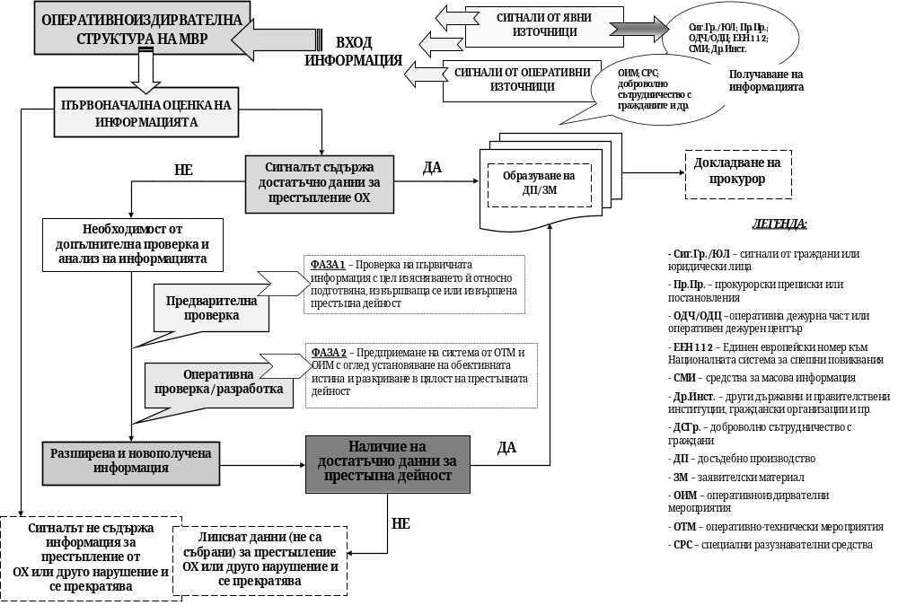

Схема 1 – Модел за изпълнение на информационните и аналитични дейности в полицейските оперативни структури при проверката на информация с данни за престъпление от общ характер
В заключение на представеното може да се обобщи, че получаваната в полицейските разузнавателни структури оперативна информация трябва да се събира обективно, при съчетаване на гласни и негласни методи и средства. Получената информация следва да се оцени, за да бъдат определени нейните качества и значимост при вземането на управленски и оперативно-тактически решения при разследването и разкриването на извършени или замислени престъпления. Това от своя страна ще допринесе за качественото планиране и изпълнение на дейностите от тактическия криминален анализ, с което ще се осигури безпрепятственото и качествено протичане на информационно-аналитичния процес в полицейското разузнаване.

БЕЛЕЖКИ:
[1] ГОЛУБОВСКИЙ, В. Ю. Оперативно-розыскная деятельность, Словарь-справочник, с.57, С.-Петербург: Лань, 2001. ISBN 5-8114-0315-1.
[2] КАЙМЕДЖИЕВ, Хр. Оперативно-издирвателно производство, с.8, София: Албатрос, 2005. ISBN 954-751-068-1.
[3] ИВАНОВ, М. Оперативноиздирвателна дейност на службите за сигурност, с.177-179, Плевен: Izdavam.com, 2019. ISBN 978-619-162-673-1.
[4] За повече информация виж: ВУЧКОВ, В. Образуване на досъдебно производство: актуални проблеми. София: Сиби, 2015. ISBN 978-954-730-947-0.
[5] КАЙМЕДЖИЕВ, Хр. Теория на оперативно-издирвателната дейност, с.141, София: Албатрос, 1999. ISBN 954-8555-82-4.
[6] РАЙМУНДОВ, П. Проблеми на предварителната проверка. PDF. Списание „Теза”, 2012, бр. 2, с. 71, с. 78-79, ISSN 1314-5312. Онлайн. Наличен на: http://ecocrime.bg/home/attachments/article/3/Teza_Broi-02_2012.pdf. [дата на достъп 2026-08-26].
[7] ИВАНОВ, М. Оперативноиздирвателна дейност на службите за сигурност, бел. 3, с.184-185
[8] АСЕНОВ, Бончо. Основи на оперативно-издирвателната дейност, с.185, Варна: ВСУ, 2009. ISBN 978-954-715-432-2.
[9] КАЙМЕДЖИЕВ, Христо. Теория на оперативно-издирвателната дейност, бел. 5, с.141-146
[10] За повече информация виж: МАЛЫГИН, С., А. ЧЕЧЕТИН. Основы оперативно-розыскной деятельности. Екатеринбург: УрЮИ МВД России, 2001. ISBN 5-88437-084-9.
[11] АСЕНОВ, Бончо. Основи на оперативно-издирвателната дейност, бел. 8, с.175-176
[12] ИВАНОВ, М. Оперативноиздирвателна дейност на службите за сигурност, бел. 3, с.197-199, с.240, с.256

ЛИТЕРАТУРА:
1. АСЕНОВ, Бончо. Основи на оперативно-издирвателната дейност. Варна: ВСУ, 2009. ISBN 978-954-715-432-2.
2. ГЕРОВ, Герасим. Институтът „Предварителна проверка” и практиката на Върховния административен съд. PDF. Онлайн. Наличен на: https://www.mvr.bg/docs/librariesprovider61/документи-от-пресцентър/
0f1225db-stat_ggerovpp2014_redpdf.pdf. [дата на достъп 2026-08-26].
3. ГЕРОВ, Герасим. Критичен поглед към практическото приложение на института „предварителна проверка“. PDF. Списание „Адвокатски преглед“, м.април 2012, бр. 4, с.31-40. ISSN 1313-7204.
4. ГОЛУБОВСКИЙ, В. Ю. Оперативно-розыскная деятельность, Словарь-справочник, С.-Петербург: Лань, 2001. ISBN 5-8114-0315-1.
5. ВУЧКОВ, Веселин. Образуване на досъдебно производство: актуални проблеми. София: Сиби, 2015. ISBN 978-954-730-947-0.
6. ИВАНОВ, Милен. Оперативноиздирвателна дейност на службите за сигурност, Плевен: Izdavam.com, 2019. ISBN 978-619-162-673-1.
7. КАЙМЕДЖИЕВ, Христо. Теория на оперативно-издирвателната дейност. София: Албатрос, 1999. ISBN 954-8555-82-4.
8. КАЙМЕДЖИЕВ, Христо. Оперативно-издирвателно производство. София: Албатрос, 2005. ISBN 954-751-068-1.
9. МАЛЫГИН, Сергей, Андрей ЧЕЧЕТИН. Основы оперативно-розыскной деятельности. Екатеринбург: УрЮИ МВД России, 2001. ISBN 5-88437-084-9. Наличен на: https://www.bnti.ru/showart.asp?aid=977&lvl=05. [дата на достъп 2026-08-26].
10. ПЕНКОВ, Камен. Теория на оперативно-издирвателната дейност. София: Либра Скорп, 2013. ISBN 978-954-471-186-3.
11. РАЙМУНДОВ, Петър. Проблеми на предварителната проверка. PDF. Списание „Теза”, 2012, бр. 2, с.69-79. ISSN 1314-5312. Онлайн. Наличен на: http://ecocrime.bg/home/attachments/article/3/Teza_Broi-02_2012.pdf. [дата на достъп 2026-08-26].
12. IACP. National Law Enforcement Policy Center. Criminal Intelligence. Concept and Issues Paper. Alexandria. Published: October 1998, Revised: July, 2003, Online. Available from: https://www.policechiefmagazine.org/
iacp-work-iacp-le-policy-center/. [viewed 2026-08-26].

Доц. д-р инж. Велина Георгиева Маринова-Йорданова
Русенски университет „Ангел Кънчев“, ЮФ, Катедра „Сигурност“
гр. Русе, ул. „Студентска“ № 8
моб. тел. за контакти: +359 886 888 971
e-mail: vmarinova@uni-ruse.bg; e-mail: velina_marinova69@abv.bg
ORCID 0009-0007-4546-1854

